

GUÍA RÁPIDA DE OPERACIONES DE LA PLATAFORMA DE CONTROL DE ACCESOS

MODULO “AGENDA DE VISITAS”

Secretaria de Finanzas y Tesorería General del Estado

Gobierno del Estado de Nuevo León

Información General

|  |  |  |  |
| --- | --- | --- | --- |
| Número de Versión | Fecha de Revisión | Revisado por | Cambios Realizados |
| 1.0 | 30-Octubre-2023 | INAP | Creación del documento |

**Contenido**

Objetivo 3

Alcance 3

Usuario 3

AGENDA DE VISITAS 4

Botones de uso para la aplicación: 5

Seleccionar Menú 5

Menú Agenda de Visitas 6

Información General

El documento muestra una guía rápida del proceso de Gestión de Recursos del Estado, el cual tiene como objetivo el administrar todos los recursos que se reciben en la Secretaría de Finanzas y Tesorería General del Estado de Nuevo León, para la optimización de los procesos de las áreas correspondientes.

Descripción del documento

# Objetivo

Lograr que, mediante el presente manual, los usuarios puedan consultar los pasos a seguir para la administración de acceso a los edificios de gobierno mediante la aplicación de control de accesos, así como la supervisión a los usuarios del cual tienen acceso mediante tecnología QR.

# Alcance

El alcance de la presente Plataforma es asegurar el control de la seguridad de los empleados y usuarios de los servicios de la administración del Gobierno del Estado de Nuevo León.

# Usuario

Empleados y usuarios de los servicios de la administración del Gobierno del Estado de Nuevo León.

# AGENDA DE VISITAS

|  |  |
| --- | --- |
| **Campo** | **Descripción** |
|  | Menú principal: Este botón muestra los menús (ventanas) disponibles. |
|  | Imagen de Usuario: Muestra la configuración de usuario, el contenido de ayuda y el cierre de sesión. |

# Botones de uso para la aplicación:

# Seleccionar Menú

1.1- Presionaremos el siguiente botón para mostrar el menú principal.

1.2.- Seleccionar la opción “Agenda de Visitas”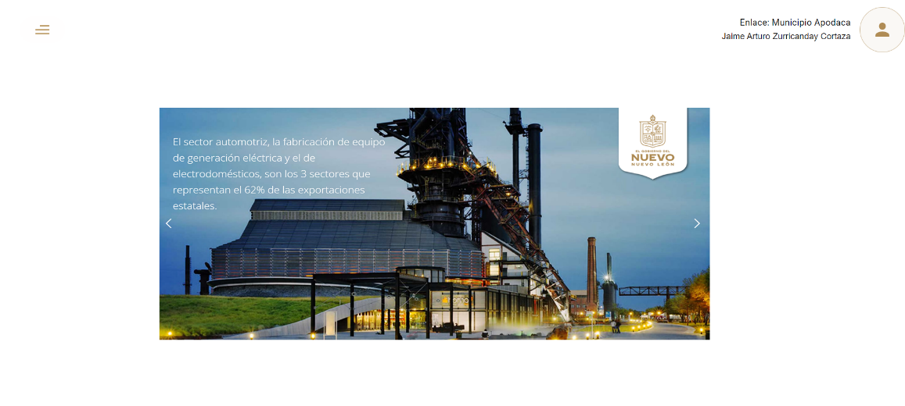

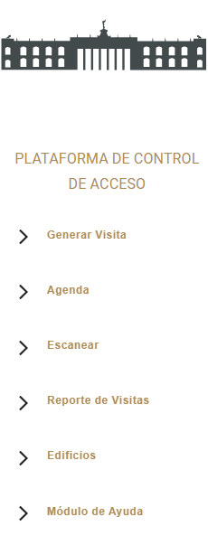

|  |  |
| --- | --- |
| **Campo** | **Descripción** |
|  | Menú principal: Este botón muestra los menús (ventanas) disponibles. |
|  | Controles de agenda: botones para moverse en la agenda. |
|  | Agenda: Muestra la agenda y las visitas programadas por mes, semana, día y visitas. |
|  | Imagen de Usuario: Muestra la configuración de usuario, el contenido de ayuda y el cierre de sesión. |
|  | Configuración de Perfil: Aquí se edita la información del usuario y cambio de contraseña. |
|  | Cierra la sesión del usuario. |

# Menú Agenda de Visitas

Se agendará la visita, en el menú “Agenda” se puede visualizar las visitas agendadas de forma Mensual, semanal y diarias.

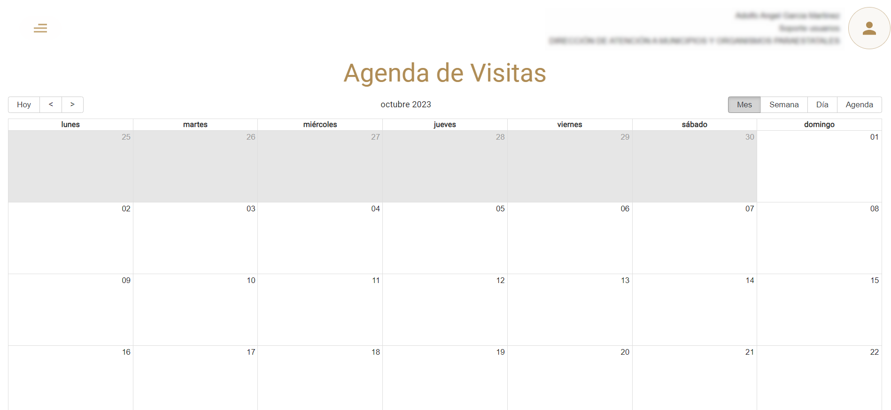

Los botones de navegación se utilizan para cambiar entre páginas de la agenda.



El menú agenda muestra los registros de visitas pendientes, en este caso solo hay una visita agendada.

